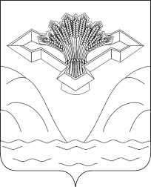
Российская Федерация Самарская область

АДМИНИСТРАЦИЯ СЕЛЬСКОГО ПОСЕЛЕНИЯ ВЕРХНИЕ БЕЛОЗЕРКИ

МУНИЦИПАЛЬНОГО РАЙОНА СТАВРОПОЛЬСКИЙ
САМАРСКОЙ ОБЛАСТИ

РАСПОРЯЖЕНИЕ

от 03 октября 2019 года № 11

«О возложении обязанностей по размещению деятельности администрации сельского поселения Верхние Белозерки на официальном сайте сельского поселения»
В соответствии со ст.6 Федерального закона «Об обеспечении доступа к информации о деятельности государственных органов и органов местного самоуправления» от 09.02.2009 № 8 –ФЗ размещение органами местного самоуправления нормативных правовых актов администрации, Собрания представителей сельского поселения Верхние Белозерки и их проекты, а также информацию о своей деятельности с учетом требований ФЗ, в информационно-телекоммуникационной сети Интернет :
  - Возложить обязанности на ведущего специалиста администрации села Верхние Белозерки Самойлову Любовь Александровну, в случае отсутствии ведущего специалиста, обязанности возлагаются на делопроизводителя Самойлову Любовь Владимировну
  - Контроль за данным распоряжением оставляю за собой.
Ознакомлены: 03.10.2019 г.
ведущий специалист администрации Самойлова Л. А. _____________
делопроизводитель Самойлова Л. В. _____________________________
Глава сельского поселения
Верхние Белозерки Самойлов С.А.

